TUẦN 13 – TIẾT 26

BÀI 24: TIÊU HÓA VÀ CÁC CƠ QUAN TIÊU HÓA

I. THỨC ĂN VÀ SỰ TIÊU HÓA
- Thức ăn gồm chất vô cơ và chất hữu cơ
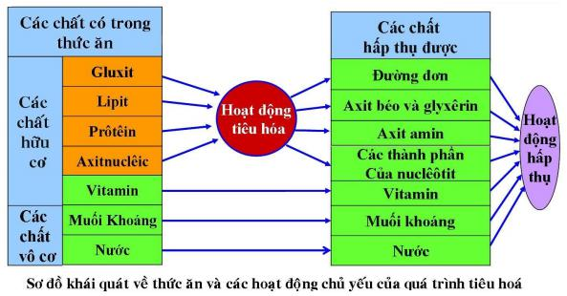
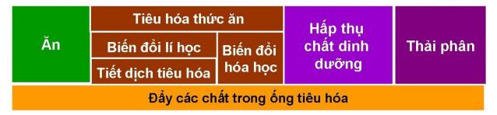
- Hoạt động quá trình tiêu hóa gồm các bước:
+ Ăn và uống
+ Tiêu hóa thức ăn: biến đổi lí học, tiết dịch tiêu hóa; biến đổi hóa học
+ Hấp thụ chất dinh dưỡng
+ Thải phân
→ Vai trò của tiêu hóa: biến đổi thức ăn thành các chất dinh dưỡng mà cơ thể có thể hấp thụ được và thải các chất cặn bã ra ngoài.

II. Các cơ quan tiêu hóa.
Các cơ quan trong ống tiêu hóa | Các tuyến tiêu hóa
- Khoang miệng  + Răng  + Lưỡi  - Họng  - Thực quản  - Dạ dày  - Tá tràng  - Ruột non  - Ruột già (ruột thừa)  - Ruột thẳng  - Hậu môn | - Tuyển nước bọt  - Tuyến vị  - Tuyến tụy, gan, mật  - Tuyến ruột
BÀI TẬP TRẮC NGHIỆM
Câu 1: Các hoạt động xảy ra trong quá trình tiêu hóa là:
A. Hấp thụ chất dinh dưỡng
B. Ăn và uống
C. Thải phân
D. Tất cả các đáp án trên
Câu 2: Sắp xếp các quá trình sau theo diễn biến của quá trình tiêu hóa xảy ra trong cơ thể.
A. Ăn và uống => vận chuyển thức ăn trong ống tiêu hóa => tiêu hóa thức ăn => hấp thụ các chất dinh dưỡng => thải phân.
B. Ăn và uống => tiêu hóa thức ăn => vận chuyển thức ăn trong ống tiêu hóa => hấp thụ các chất dinh dưỡng => thải phân.
C. Ăn và uống => vận chuyển thức ăn trong ống tiêu hóa => hấp thụ các chất dinh dưỡng => tiêu hóa thức ăn => thải phân.
D. Ăn và uống => hấp thụ các chất dinh dưỡng =>vận chuyển thức ăn trong ống tiêu hóa => tiêu hóa thức ăn => thải phân.
Câu 3: Các chất mà cơ thể không hấp thụ được là:
A. Đường đơn
B. Acid amin
C. Muối khoáng
D. Xellulose
Câu 4: Các tuyến tiêu hóa là:
A. Tuyến nước bọt
B. Tuyến vị
C. Tuyến ruột
D. Tất cả các đáp án trên
Câu 5: Quá trình tiêu hóa được thực hiện bởi hoạt động của:
A. Các tuyến tiêu hóa
B. Các cơ quan trong ống tiêu hóa
C. Hoạt động của các enzyme
D. Các cơ quan trong ống tiêu hóa và các tuyến tiêu hóa.
Câu 6: Cơ quan nào dưới đây không nằm trong ống tiêu hóa
A. Thực quản
B. Dạ dày
C. Tuyến ruột
D. Tá tràng
Câu 7: Chất nào dưới đây không bị biến đổi thành chất khác trong quá trình tiêu hóa?
A. Vitamin
B. Gluxit
C. Protein
D. Lipip
Câu 8: Quá trình biến đổi lí học và hoá học của thức ăn diễn ra đồng thời ở bộ phận nào dưới đây ?
A. Khoang miệng
B. Dạ dày
C. Ruột non
D. Tất cả các phương án
Câu 9: Tiêu hóa thức ăn bao gồm các hoạt động ?
A. Tiêu hóa lí học
B. tiêu hóa hóa học
C. Tiết dịch vị tiêu hóa
D. Tất cả các đáp án trên
Câu 10: Chất nào dưới đây bị biến đổi thành chất khác qua quá trình tiêu hoá ?
A. Vitamin
B. Ion khoáng
C. Gluxit
D. Nước

